

TONGJI UNIVERSITY

《WEB技术》

实验报告（大作业）

实验名称 | 万维网运行原理分析
小组成员 | 王灏博（2153067）
学院（系） | 电子信息与工程学院
专 业 | 计算机科学与技术
任课教师 | 郭玉臣
日 期 | 2023年3月18日

- 选择网址
本次实验选择https://leetcode.cn，即力扣中文社区作为本次实验的网址。在Google Chrome输入网址并加载出页面，然后按下F12打开开发者工具，如图所示。
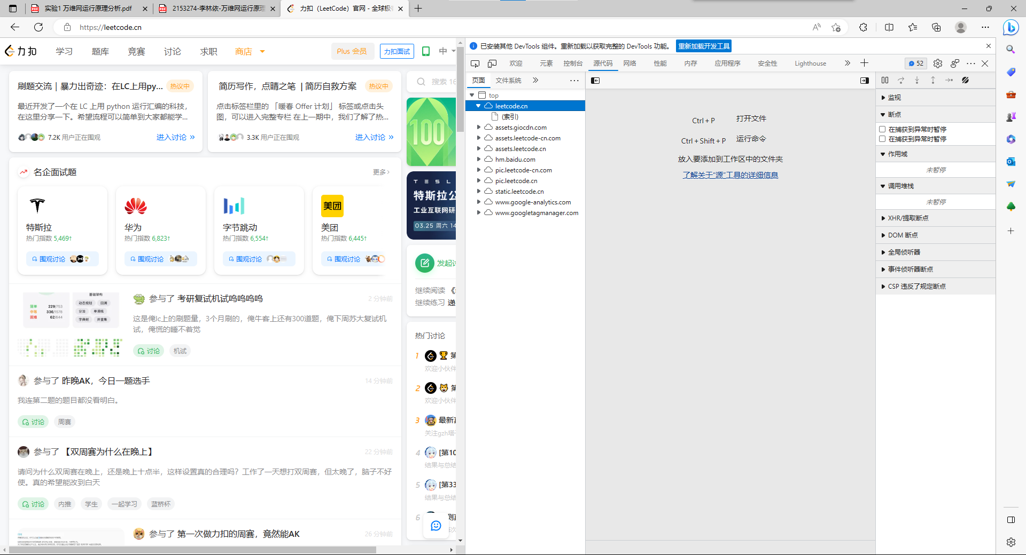
- 分析网络拓扑和数据流向
从在浏览器网址框输入网址到看到页面呈现，其间发生如下过程：
1）浏览器向域名服务器（DNS）询问https://leetcode.cn的IP地址；
2）DNS将https://leetcode.cn的IP地址返回给浏览器；
3）浏览器经过交换机、路由器和互联网等向web传递IP地址；
4）web通过HTTP协议解析、封装数据，并将该数据原路返回；
5）由交换机传回数据给浏览器，最后将内容呈现给用户。
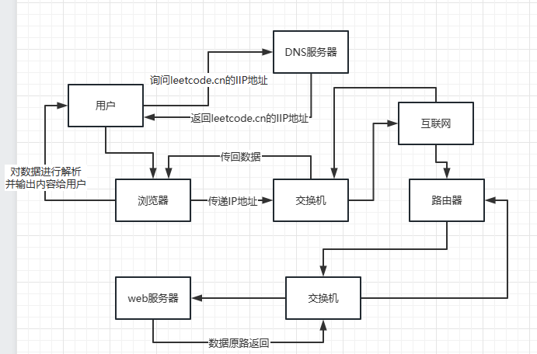
- 分析网页组成
整个网页由一个html标签组成，其包含head和body两个子标签。
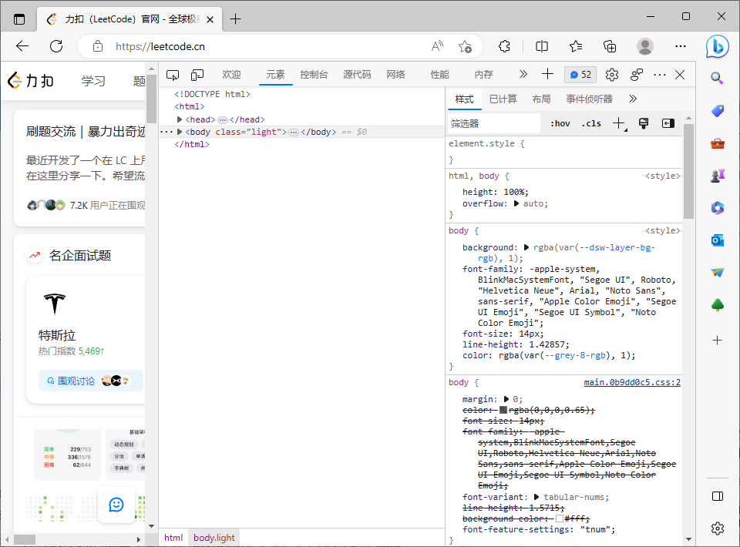
对于子标签head，它含有title、meta、link、script、style等子标签。在这些子标签中，title只有一个，表示网页的标题；meta提供一些网页的基本信息；link表示链接到外部文件的信息；script表示控制该网站的JavaScript脚本；style表示控制该网页风格的css样式。
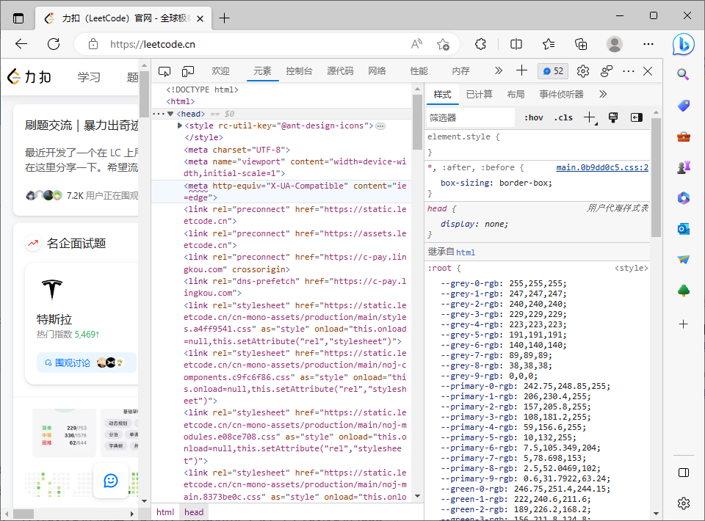

对于子标签body，它表示网页的主体部分。Leetcode中文社区有很多小方块，由div标签控制，每个小方块有各自的属性和风格；同时有很多script标签来进行脚本的编写（很多都链接到外部文件）。
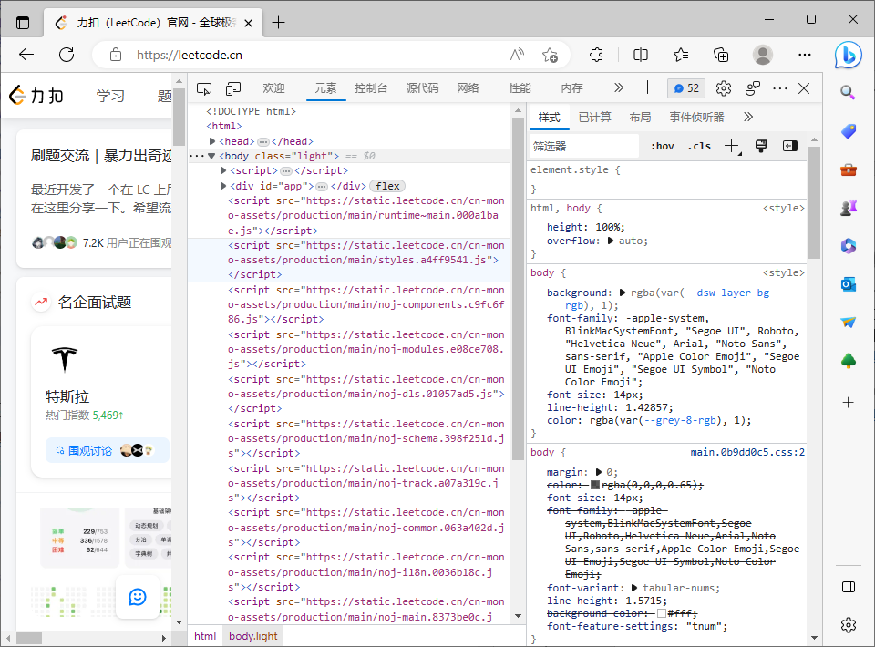
- 分析HTTP协议
在开发者工具中点击网络标签，并刷新当前页面，在下方的名称中找到leetcode.cn，电吉他的标头，对其HTTP协议进行查看。
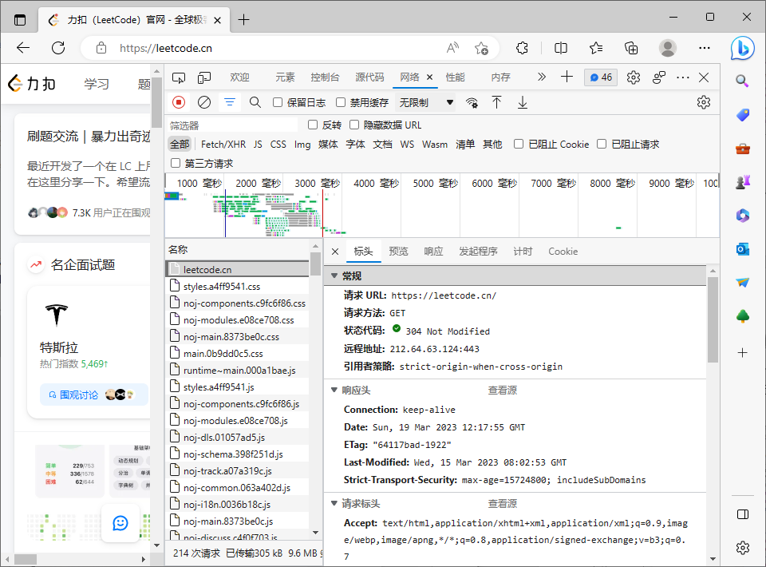
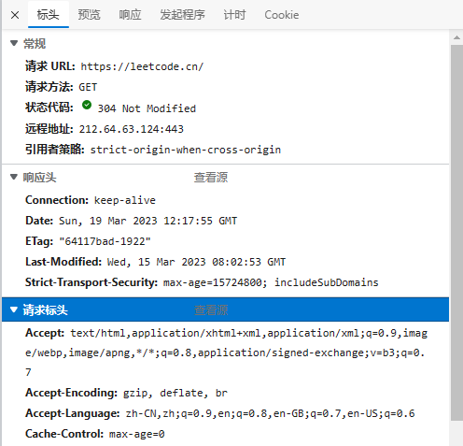
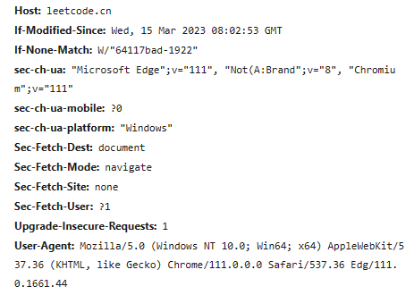

- 请求报文
从请求报文中，我们可以得到如下信息：
1)Accept表示客户机支持的数据类型
2)Accept-Encoding表示客户及支持的数据压缩格式
3)Accept-Language表示客户及支持的语言
4)Cache-Control表示对资源缓存进行控制
5)Cookie表示存放数据，将客户端的Cookie传送给服务端
6)User-Agent表示用户的软件环境
2、响应报文
1)Content-Type表示网页内容类型和编码方式
2)Date表示当前时间
3)ETag表示服务器资源是否变化
- 心得体会
通过此次实验，我大致明白了网页的运行框架，对于一个完善的网站，特别是这种大型知名网站，要兼顾美观、安全、规范等要求。在编写网站的内容部分时，尽量将每一条信息分好类、通过不同的标签分别管理，不仅可以提高效率，也可以降低出错的概率，同时便于维护，值得学习。与此同时，也感慨互联网发展速度如此迅猛，认识到我们正在学习的是一个时刻都在进步的学科。

